Spyttkonsentrasjon og nedbrytingstid

Bakgrunn
Enzymet amylase produseres og skilles ut fra spyttkjertler i munnen og fra bukspyttkjertelen. Amylase spalter stivelse og glykogen til forbindelser som inneholder 2-9 glukoseenheter. Det vanligste spaltningsproduktet er maltose, som er et disakkarid. Spytt inneholder amylase og nedbrytningen av stivelse starter derfor allerede i munnen.

I dette forsøket skal du undersøke amylaseaktiviteten i ditt eget spytt. Forsøket viser effekten av enzymkonsentrasjon på nedbrytningstiden. Forsøket viser også at det kan være individuelle forskjeller på enzymaktiviteten.

Jods fargereaksjon med stivelse
Stivelse består av to polysakkarider - amylose og amylopektin. Når jod reagerer med stivelse, skjer det ved at jod legger seg inn i amylosespiralen, og komplekset får en mørk blå farge. Jo flere glukoseenheter det er i amylosen, jo blåere blir blandingen med jod-løsning. Når amylosen brytes ned går spiralen i stykker og den blå fargen forsvinner.

Hensikt
Undersøke effekten av enzymkonsentrasjon på hvor lang tid det tar å bryte ned stivelsen.

Materiale
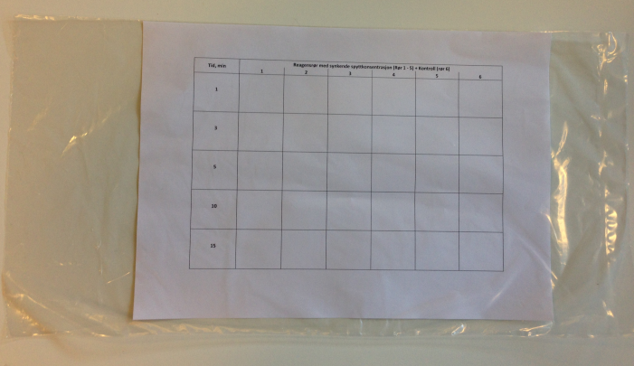
- 7 Plastpipetter (3 mL)
Figur 1. Skjema som brukes i forsøk A, for å undersøke om stivelsen er brutt ned.
- 1 Engangssprøyte (20 mL)
- 12 reagensrør
- Lite beger til å spytte i
- Reagensrørstativ
- Markørpenn
- Stoppeklokke
- Jodløsning (Lugols løsning, Jod-kaliumjodidløsning. NB: er faremerket)
- Stivelse
- Spytt
- 6 mL Vann
- Skjema i plastpose (Fig. 1)

Fremgangsmåte
- Samle et par ml spytt i et lite beger.

- Merk 6 rør (1-6) og tilsett 1 ml vann til alle rørene.

- Lag en fortynningsrekke av spyttet på følgende måte:
  - Tilsett 1 ml spytt i rør nr. 1 (Spyttet er nå fortynnet 1:2).
  - Bland ved å suge opp og ned. Overfør 1 ml av blandingen til rør nr. 2 og bland igjen
  - Overfør så 1 ml av rør nr. 2 til rør nr. 3, og fortsett på denne måten til rør nr. 5. I rør 5 tar du ut 1 ml og kaster innholdet. Du har nå laget en fortynningsrekke fra 1:2 til 1:32.
  - I rør nr. 6 skal det kun være vann (kontroll).

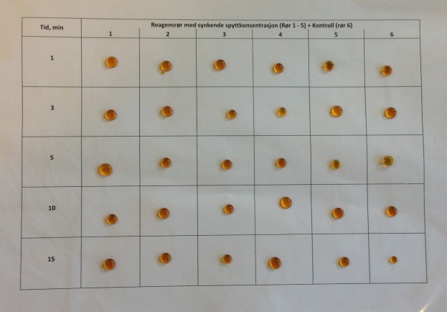
- Legg plastposen med tabell på et bord, og tilsett en dråpe jod-løsning i hver av rutene (Figur 2).
Figur 2. En dråpe jod-løsning er overført til alle rutene.

- Ta 6 nye reagensrør og tilsett 5 mL stivelsesløsning til hvert av rørene, du kan bruke en engangssprøyte til å suge opp riktig volum.

- Overfør 5 mL stivelsesløsning fra pkt.5 til hvert av de merkede rørene, dette må gjøres raskt siden nedbrytingen av stivelse starter når stivelsesløsningen blandes med spyttet. Start stoppeklokken.

- Etter ett minutt overføres en dråpe fra hvert av de seks rørene til hver sin jod-dråpe i tabellen. Det samme gjentas etter 3, 5, 10 og 15 minutter. La det stå en dråpeteller i hvert av de seks rørene, denne brukes til å ta ut dråper ved riktig tid og til å røre i løsningen mellom uttakene.

- Noter fargeforandringen på tabell 1 på neste side eller ta bilde av resultatene. Forklar hva som har skjedd.

Resultater
- Sammenlign dine resultat med de andre elevene i gruppen, er det individuelle forskjeller?

- Regn ut den prosentvise spyttkonsentrasjonen i alle rørene etter at stivelsesløsningen er tilsatt.

- Lag en grafisk fremstilling av resultatene. X-aksen skal vise spyttkonsentrasjon, mens y-aksen viser tiden det tok å bryte ned stivelsen i reagensrøret.

- Presenter de kvalitative dataene (observasjoner) i tabell 1. Skriv ned fargen som du observerer.
Tid, min | Reagensrør med fortynnet spytt, rør 1-5 + kontroll, rør 6
 | 1 | 2 | 3 | 4 | 5 | 6
1
3
5
10
15
Tabell 1. Fargeforandring ved ulik spyttkonsentrasjon etter 1 - 15 minutter. Spyttkonsentrasjonen er høyest i reagensrør 1 og synkende.

Diskusjon
- Hva viser resultatene dine?
- Hvordan er dine resultater sammenlignet med resten av klassen?
- Støtter resultatene din hypotese?
- Forklar sammenhenger mellom forsøk og relevant teori.
- Vurder svakheter og feilkilder knyttet til fremgangsmåte og resultater.

Slik lager du stivelsesløsning: 1 g løselig stivelse i 200 ml H₂O, gi løsningen et raskt oppkok og avkjøl før bruk. Alternativt kan du blande potetmel med vann. Bland da 1 g potemel i 200 ml vann.

